附件3

毕业生纸质协议书管理
功能位于“就业管理->就业方案管理->纸质协议书管理”，用于打印学生的纸质协议书。
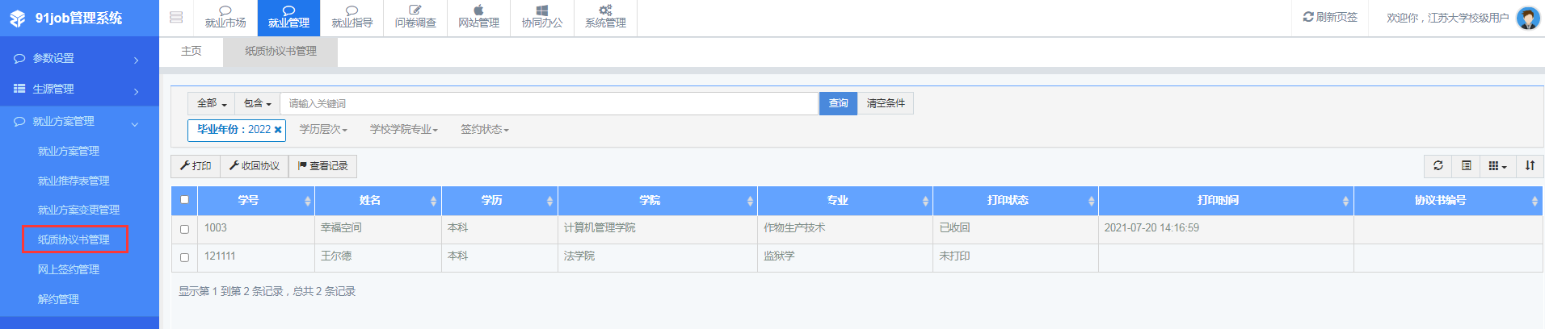
打印：列表中选择一条记录，点击“打印”进入打印页面，可以在线打印，也可以“导出PDF”。注意：如果学生存在签约中或已签约的网签记录，则不能再打印纸质协议书。
收回协议：如果需要网签，则打印的纸质协议书需要收回，才能开放网签。即网上签约和纸质协议书是互斥的，两者选其一。

